Wrocław, 8 kwietnia 2020 r.

Koleją pod Ślężę - PLK szykują linię do atrakcyjnych podróży
Kończą się prace na pierwszym odcinku linii Świdnica – Sobótka. Kolejowa inwestycja za blisko 200 mln zł realizowana jest ze środków unijnych RPO województwa dolnośląskiego.
Z centrum Wrocławia do podmiejskich miejscowości Sobótki i Świdnicy, pojedziemy pociągiem w 2021 r. Odnawiana przez PKP Polskie Linie Kolejowe S.A. linia zapewni sprawne codzienne podróże i rekreacyjne wypady w masyw Ślęży.
Na stacji w Sobótce Zachodniej prowadzone są prace torowe. Przewidziano m.in. wymianę 5 rozjazdów ważnych elementów linii kolejowej, zapewniających możliwość przejazdu pociągu z toru na tor. Z myślą o podróżnych przebudowywane będą perony. Zostanie zainstalowane nowe oświetlenie. Będą wiaty i ławki oraz czytelne oznakowanie. Dojścia zostaną dostosowane do potrzeb wszystkich podróżnych.
Od Świdnicy do Sobótki Zachodniej ułożony jest już nowy tor, wymieniono rozjazdy. Prace poprzedziło usunięcie starych szyn i podkładów oraz wzmocnienie podtorza i odwodnienie terenu. Gruntownej renowacji poddano blisko 30 obiektów inżynieryjnych, w tym wiadukt kolejowy nad ul. Śląską w Świdnicy. Prowadzony jest montaż urządzeń sterowania i zabezpieczenia ruchu kolejowego. Na jednotorowej trasie Wrocław –Świdnica w Bielanach Wrocławskich i Sobótce Zachodniej będą zapewnione mijanki. Takie rozwiązanie usprawni ruch pociągów.
W maju planowane jest zakończenie prac torowych na pierwszym odcinku Świdnica – Sobotka Zachodnia i przystąpienie do robót na drugim Sobótka Zachodnia – Wrocław. Organizacja prac i podział na dwa odcinki wynika m.in. z potrzeby zapewnienia stałego dojazdu składów dla wywozu kruszywa ze stacji w Sobótce Zachodniej.
W obszarze Wrocławia będą dwa przystanki: Wrocław Partynice i Wrocław Wojszyce. Ich lokalizację ustalono w dogodnych dla pasażerów miejscach. Przystanek Wrocław Partynice będzie bliżej ul. Zwycięskiej po obydwu stronach drogi i przejazdu kolejowego. Wrocław Wojszyce zostanie przeniesiony na ul. Grota-Roweckiego, a perony będą po obu stronach ulicy. Takie rozwiązanie maksymalnie ograniczy czas zamknięcia przejazdów w trakcie kursów szynobusów.
Rewitalizowana jednotorowa linia z Wrocławia przez Sobótkę Zachodnią do Świdnicy ma ok. 60 km. Przebudowanych zostanie 14 przystanków. Będą wyższe dostosowywane do pociągów - szynobusów, które na tej trasie będą kursować. Dojścia zostaną dostosowane do potrzeb osób o ograniczonej możliwości poruszania się. Dla rowerzystów przewidziano stojaki na jednoślady.
Odnowiona trasa kolejowa, po ponad 18 latach, zapewni ponownie przejazd pociągów pasażerskich z prędkością do 100 km/godz. Zakończenie robót planowane jest na przełomie 2020/2021r.
Inwestycja o wartości blisko 200 mln zł, „Rewitalizacja linii kolejowej nr 285 na odcinku Wrocław Gł. - Świdnica Przedmieście wraz z linią nr 771 Świdnica Przedmieście – Świdnica Miasto” jest współfinansowana ze środków unijnych EFRR w ramach Regionalnego Programu Operacyjnego Województwa Dolnośląskiego.
Kontakt dla mediów:
Mirosław Siemieniec
Rzecznik prasowy
PKP Polskie Linie Kolejowe S.A.
rzecznik@plk-sa.pl
694 480 239

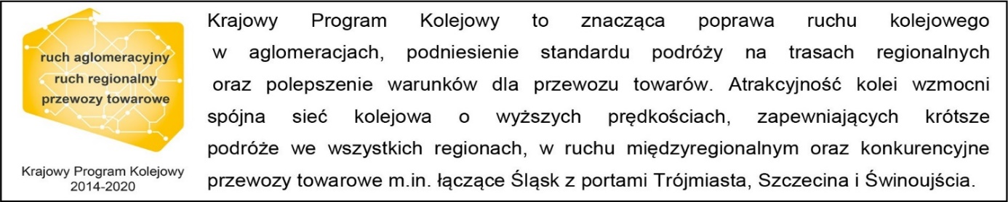
Projekt jest współfinansowany przez Unię Europejską ze środków Europejskiego Funduszu Rozwoju Regionalnego w ramach Regionalnego Programu Operacyjnego Województwa Dolnośląskiego.

